

מעבדה בהנדסת חשמל

1א' 044157

פרויקט סיום

תבנית לדוח מסכם

גרסה 2.63

אביב תשפ"ד 2024

|  |  |  |  |  |  |
| --- | --- | --- | --- | --- | --- |
| סטודנט | שם פרטי | שם משפחה |  | שם הפרויקט | פולשים מהחלל |
| 1 | יהלי | אבוחצירא |  | שם המדריך הקבוע | שמואל |
| 2 | מאור | אמיתי |  | תאריך ההגשה | 11/08/2024 |

תוכן עניינים – פרויקט סופי

1 מנהלות – לתחזק לכל אורך הפרויקט 3

1.1 הנחיות כלליות 3

1.2 סיכום פגישות 4

1.3 ארכיטקטורה - ממשקים לעולם החיצון 5

1.4 צילום של מסכי הפרויקט 6

2 תכנון הפרויקט ולוח זמנים – להגיש פרק זה כדוח הכנה למעבדת VGA 7

2.1 תכנון לוח זמנים 7

2.2 סקר ספרות 8

2.3 הדרישות המקוריות של הפרויקט (כמו במצגת) 8

2.4 סכמת מלבנים 9

3 ממוש הסיפתח – להשלים פרק זה בסוף מעבדת VGA 10

3.1 מטרות ותאור הסיפתח 10

3.2 דיון ומסקנות עם המדריך 11

3.3 עדכון טבלאות התכנון 11

4 הכנת ה- MVP – להגיש פרק זה כדוח הכנה למעבדת אינטגרציה 12

4.1 רשימת חמשת המכלולים העיקריים, תפקידם וסדר ביצועם 12

4.2 פרוט ההגדרות של שני המודולים העיקריים למצגת 14

4.2.1 שיקולי בחירה 14

4.2.2 מודול ראשון - [שם המודול] - [שם הסטודנט האחראי] 15

4.2.3 מודול שני - [שם המודול] - [שם הסטודנט האחראי] 15

4.3 עדכון טבלאות התכנון 15

5 MVP במעבדת אינטגרציה – להשלים פרק זה בסוף מעבדת אינטגרציה 16

5.1 מימוש ה-MVP 16

5.2 שמוש ב-Signal Tap (S.T.) 17

5.3 עדכון טבלאות התכנון 17

6 תיאור מפורט של שני מודולים - להגיש עד מועד הצגת הפרויקט 18

6.1 מודול ראשון - [שם המודול] - [שם הסטודנט האחראי] 18

6.1.1 שרטוט המודול 18

6.1.2 דיאגרמת מצבים- bubble diagram) בועות) 19

6.1.3 פרוט המצבים העיקריים 20

6.1.4 סימולציה של המודול 21

6.2 מודול שני - [שם המודול] - [שם הסטודנט האחראי] 23

6.2.1 שרטוט המודול 23

6.2.2 דיאגרמת מצבים- bubble diagram) בועות) 23

6.2.3 פרוט המצבים העיקריים 24

6.2.4 סימולציה של המודול 25

7 מימוש ההירארכיה העליונה הסופית - להגיש עד מועד הצגת הפרויקט 26

7.1 שרטוט 26

7.2 צריכת משאבים 27

8 סיכום ומסקנות – להשלים ולהגיש את כל הדוח עד מועד הצגת הפרויקט 28

9 נספחים: דפי נתונים, קישורים, דפי מידע שונים בהם השתמשתם 29

# מנהלות –

פרויקט הסיום מורכב יחסית למה שתכננתם עד כה. עקב כך וכדי שהפרויקט ייבנה בצורה הדרגתית, נעבוד בשלושה שלבים עיקרים, מהפשוט אל המורכב:

1. סיפתח – ביצוע פריט אחד או שניים הקשורים לממשקים של הפרויקט: תצוגה על מסך VGA וצליל. – יבוצע במעבדת VGA .
2. PIPE – ביצוע מסלול שלם ומנוון של הפרויקט הדורש שיתוף כל המכלולים העיקריים שלו, חלקם בצורה מצומצמת, וחלקם ללא שכפול – אמורים להשלים עד מעבדת האינטגרציה. במצב זה הפרויקט נקרא MVP – Minimal Viable Product.
3. הפרויקט הסופי – יושלם עד התאריך שנקבע להצגת הפרויקטים. בתאריך זה יוגש גם דוח זה בשלמותו.

חובה לבצע את כל השלבים בסדר הנ"ל כאשר לכל שלב יש חלק בציון הפרויקט.

פרקים מסויימים בדוח זה מהווים דוחות הכנה או סיכום של מעבדות, כפי שמצוין מפורשות בדוח ובהתאם ללו"ז המופיע במודל. בכל שלב שבו תתבקשו להגיש את דוח הפרוייקט החלקי, יש להגיש את הדוח כולו עם הפרקים המושלמים עד אותו שלב.

## הנחיות כלליות

מטרת הדוח היא לתכנן ולתעד בצורה מלאה את פרויקט הסיום שבצעתם.

יש לכתוב בצורה מלאה וברורה, כך שנתן יהיה להבין את הפרויקט על סמך קריאת הדוח.

יש לוודא שכל השרטוטים, הסכמות, התמונות וכו' רלוונטים ומובנים. על מנת לשמור על איכות התמונה יש להעתיק שרטוט מ- QUARTUS ע"י: סימון השרטוט, העתק, הדבק, ולא Print-Screen.

בכל אחד מפרקי הדוח, יש לציין את תכונות המשחק אותן מימשתם.

לפני ההגשה הסופית יש למלא ו/או לעדכן את כל סעיפי הדוח בהתאם לגרסה הסופית של הפרויקט.

## סיכום פגישות

**מטרה**: בטבלה להלן "פגישות עם מדריכים" **תתכננו** מתי תפגשו עם המדריכים לאורך תקופת הפיתוח, מה תראו להם ותסכמו את עיקרי הדיון.

תחילה **הוסיפו** תאריכים על פי לוח הזמנים הנתון של המעבדות.

עם התקדמות הפרויקט ולפני ההגשה הסופית **עדכנו** תאריכים על פי מה שקרה בפועל.

**הוסיפו** שורות לפי הצורך.

|  |  |  |  |  |  |  |
| --- | --- | --- | --- | --- | --- | --- |
| **פגישות עם מדריכים** | | | | | | |
| **תיאור** | **נושא לשיחה** | **במעבדת** | **תאריך בפועל** | **שם המדריך** | **צפי לתוצאות** | **הערות ומסקנות** |
| דיון בתכולת הפרויקט | מפרט ראשוני | VGA | 7.7 | שוקי | תוכנית עבודה | הפרוייקט ידרוש פירוק למרכיבים קטנים כדי להקל על תהליך העבודה, נדרש במהלך הדרך להגדיר דרישות לפי דרישות הלקוח (דודי) ולתאם אחד עם השני במקרה של שינויים , רעיונות לדברים שניתן להוסיף על השלד הקיים. |
| דיון בארכיטקטורה | סכמת מלבנים | VGA | 7.7 | שוקי | משוב על המכלולים | קיבלנו משוב ראשוני ועצות לדרך , סכמת מערכת איכותית תסייע לנו להגיע לפתרון יותר אפקטיבי |
| דיון בסיפתח | התכונה למימוש | VGA | 7.7 | שוקי | משוב על התחלה | בסוף מעבדת הVGA קיים בדוח סיפתח בו דיברנו על הצעדים הראשונים ועדיפויות בסדר הפיתוח על מנת שנוכל להגיע למעבדת האינטגרציה עם תוצאות ומשם נוכל לרוץ עם שאר הפרוייקט. |
| דיונים על התקדמות/בעיות | מצב ה- MVP | אינטגרציה | 21.7 | שוקי | פתרון בעיות | פתרנו בעיות ראשוניות בשחקן , מנגנון הירי והתקדמותו , נדרש לשים לב לsyntax- בקוד |
| CODE REVIEW ראשוני | TOP  מכלולים | אינטגרציה | לא בוצע |  | משוב על המכלולים |  |
| דיונים עם מדריך על בעיות | שמע ושימוש במטריצות | מעבדת קבלה | 6.8 | דן | הבנה עמוקה יותר של השמע ושיפור ביצועי מערכת ע"י מטריצות | לנגן שיר שלם היא משימה קשה שלא ניתן לבצע בלוח הזמנים הקשיח , נרד לרמת השמע של האפקטים , בנוסף לכך השגנו הבנה טובה יותר על שימוש במטריצה בפרוייקט. |

## ארכיטקטורה - ממשקים לעולם החיצון

תנו להלן את תיאור היחידות בחומרה מהן בנוי הפרויקט (כרטיסים, אמצעי קלט/פלט וכו') וזרימת הנתונים דרכן, בשרטוט. העזרו ברכיבים מהמצגת ואל תגישו שרטוט בעפרון.

הוסיפו הסבר על תפקידה של כל יחידה.

|  |
| --- |
| יחידת המקשים – אחראית על האינטרקציה של המשתמש עם המשחק , המודול מקבל כניסות clk ו – resetN ובנוסף לכך מקבל גם שעון מיוחד בשבילו וחיבור data מהמקלדת על מנת לקלוט אותות מהמקלדת כמו שכיסינו במעבדה.  הקוד – מכיל מספר מודולים פנימיים אשר מתקשרים בינהם ומנהלים את המשחק.  יחידת ה- M.S.S – מייצר אות סינוס דיגיטלי אותו המערכת ממירה לאות אנלוגי.התדר של אות הסינוס קובע את הצליל אותו השחקן ישמע והמשתמש יכול לקבוע אותו ע"י שינוי ה-tone ב- toneDecoder שבתוכו.  Multi_hex_display – מודול אשר מבצע instantation ל-6 7 segment displays  יחידת הגרפיקה – obect mux מנהל מי מקבל עדיפות בתצוגה על המסך , בממשק עם המשתמש הVGA Controller מקבל בכניסה מהמשתמש את קומבינציית הצבעים RGB שיש להקנות לפיקסל הנתון ומוציא את הצבע על המסך ( 3 אותו של 8 ביט) ואותות תזמון לסנכרון אופקי H_sync בסיום סריקת כל הפיקסלים בשורה , ואנכי V_sync בסיום סריקת כל השורות.כל המידע הנ"ל משודר למסך חיצוני במקרה שלנו ברזולצויה של640x480**.** |

## צילום של מסכי הפרויקט

הוסיפו לדוח תמונות של מסכי הפרויקט: המסך הראשי בגרסתו הסופית, ו/או מספר מסכים נוספים אם ישנם כאלה.

|  |
| --- |
| תמונות הפרויקט יש להוסיף רק בסוף מהגרסה האחרונה |

שימו לב: לזכור להשלים עם תמונות מהגרסה הסופית של הפרוייקט!

# תכנון הפרויקט ולוח זמנים –

## תכנון לוח זמנים

**מטרה**: בטבלה להלן "לוח זמנים של התקדמות הפרויקט" תתכננו מתי תבצעו כל שלב, כאשר בהתחלה תוכלו להיעזר בלוח הזמנים של הקורס. תוך כדי העבודה תעדכנו ותמלאו את תאריכי הביצוע בפועל.

|  |  |  |  |
| --- | --- | --- | --- |
| **לוח זמנים של התקדמות הפרויקט** | | | |
| **תיאור הפעילות** | **תאריך מתוכנן** | **תאריך בפועל** | **הערות ומסקנות** |
| קביעה של תכונות הפרויקט – הבסיסיות והנרחבות | 13.7 | 13.7 | נדרוש שחקן , ירי מפלצת גדולה , רכיב רנדומיזציה מחולל חיים ומגנים ומעל כל זה נבנה עוד פיצ'רים כמו מסך סיום ורעיונות שיעלו בזמן פיתוח המשחק. |
| מימוש סיפתח | 16.7 | 14.7 | התחלה טובה , נדרש סדר וארגון טוב שיכול לחסוך זמן יקר ערך בדיבאג אח"כ |
| תכנון/סכמת מלבנים MVP | 18.7 | 18.7 | סכמה פשוטה להבנה תוכל להוביל אותנו למימוש יעיל ובזמן קצר. |
| כתיבת מכונת המצבים/הבקר של הפרויקט | 22.7 | 19.7 | את בקר הפרוייקט נדרש לתכנת שלב אחר שלב כך שנבצע דיבאג ורק לאחר מכן נרחיב אותו עם עוד תכונות |
| מימוש MVP – משחק בסיסי | 27.7 | 21.7 | הקדמנו את המועד בזכות עבודת הצוות אך עדיין ישנה עבודה רבה מלפנינו. |
| מימוש תכונות יותר מורכבות | 3.8 | 3.8 | עולים רעיונות חדשים כל רגע , נדרש לא להגזים כדי להשאיר את זמן הקומפילציה מתחת ל-10 דקות לפי דרישת הלקוח. |
| השלמת תכונות/הרחבות נוספות | 6.8 | 8.8 | נדרש יותר זמן ממה ששיערנו עקב ריבוי באגים וזמן קומפילציה שרק מתארך. |
| הגשת הפרויקט | 11.8 | 11.8 | חוויה לימודית ומעשירה סך הכל. |

## סקר ספרות

מצאו באינטרנט דוגמה למשחק דומה ושחקו בו. ראו אם כזה תרצו לממש והוסיפו לכאן תמונות מייצגות וקישורים.

|  |
| --- |
| תשובה:  Space Invaders - Wikipedia |

## הדרישות המקוריות של הפרויקט (כמו במצגת)

פרטו את הדרישות המקוריות של הפרויקט.

|  |
| --- |
| תשובה:   1. מטריצה של מפלצת 2. שחקן 3. ארבעה מגינים- מכשולי הגנה שנפגעים מהמפלצות ו"נאכלים" 4. ניהול המפלצת במטריצה אחת שתכיל קידוד של צבע, צורה וחיים עבור כל חלק שלה 5. מספר סוגים של מפלצות בצבעים וצורות שונים, חלקן עוזרות לשחקן 6. כדור הצלה אקראי שמקנה חיים למפלצת גוססת 7. עלייה ברמת קושי לאורך זמן- מהירות טילים ומהירות מפלצות עולה (אופציונלי) 8. מנגנון למעקב אחרי חיי השחקן- BAR או מספר חיים 9. רקע סטטי (אופציונלי) 10. מנגנון התקדמות המפלצת 11. מנגנון פגיעת ירי במפלצת 12. מנגנון ירי של המפלצת 13. מנגנון תנועה וירי של השחקן 14. מנגנון פגיעה במגנים 15. מחולל כדור ריפוי למפלצת 16. תצוגת מוני ניקוד זמן וחיים על המסך או ב 7 SEGMENT |

במידה וחסרו פרטים בהגדרת בפרויקט, הוסיפו את ההנחות הספציפיות שלכם לפיהן פעלתם.

|  |
| --- |
| תשובה: הוספת מסך סיום וצלילים |

## סכמת מלבנים

הציגו סכמת מלבנים כללית של רכיבי הפרויקט שלכם (עם VISIO או PPT, לא בעפרון). אמורים להיות כ- 10-20 מלבנים, לא יותר.

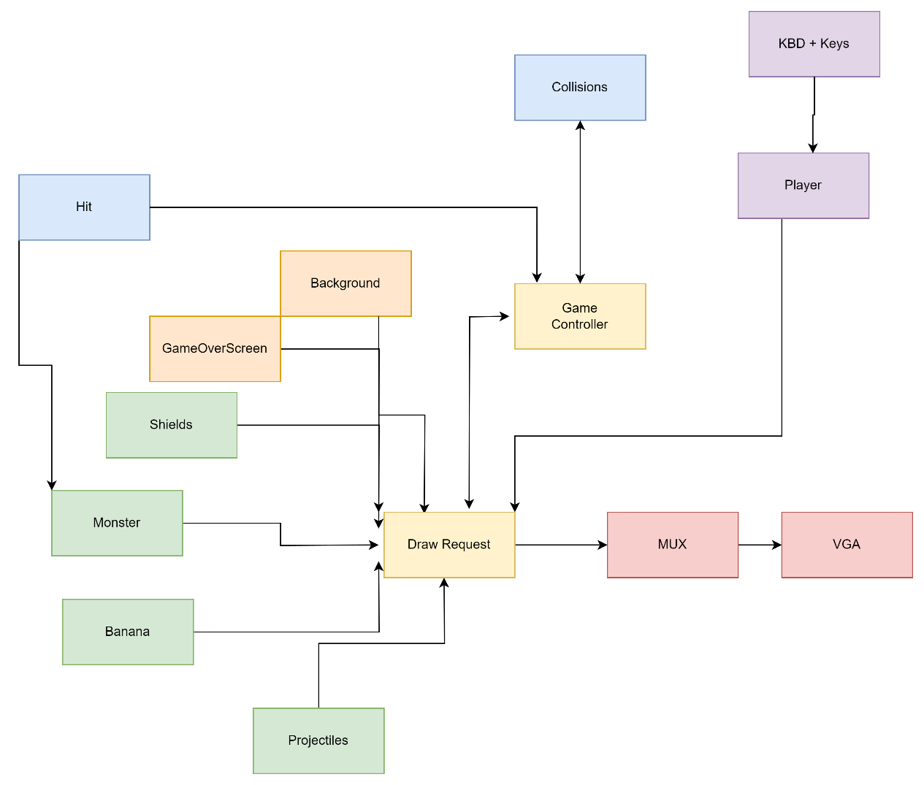

# מימוש הסיפתח –

## מטרות ותאור הסיפתח

רשמו כאן מה אתם מצפים להשיג מהסיפתח.

**תשובה**: מימוש רקע התחלתי ויצירת שחקן שנע ימינה ושמאלה בעזרת החצים

הוסיפו לכאן צילום של ה TOP שביצעתם במעבדה VGA – סמנו עליו את החלקים העיקריים (מלבנים וטקסט גדול).

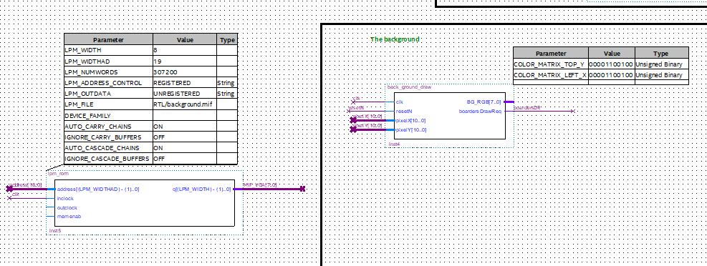

## דיון ומסקנות עם המדריך

רשמו כאן את עיקרי הדברים, ודגשים חשובים להמשך העבודה.

**תשובה**: נדרש סדר וארגון וגם שמירה על קונבנציות בכתיבת הקוד על מנת ששני השותפים יוכלו לפתח ולדבג את חלקי הפרוייקט ביחד ולהימנע מבזבוז זמן על דברים שאינם הכרחיים. בעצת המדריך נגביר את השימוש ב- Single Tap כדי לקבל בהירות על בעיות בקוד. כמו כן הומלץ לתכנן תכילה את המכלולים העיקריים של הפרוייקט שהם הרקע , המפלצת והשחקן ורק לאחר מכן לגשת למגנים ירי וכולי.  
הדגש חשוב נוסף להמשך העבודה היא שלפני שמתחילים במימוש תחילה יש לבצע סקיצה של מה אנחנו רוצים לבצע , מה יידרש ומה הכלים שיש ברשותנו וחילוק העבודה בין השותפים.

## עדכון טבלאות התכנון

V

עדכנו בבקשה את הטבלה של תכנון הזמנים שבפרק ‏2.1 וסמנו V אם עדכנתם .

תכננו את חלוקת הפרויקט שלכם למודולים פונקציונלים ומה יהיו הקשרים ביניהם וסמנו V אם עדכנתם .

V

# הכנת ה- MVP –

## רשימת חמשת המכלולים העיקריים, תפקידם וסדר ביצועם

פרטו בטבלה להלן את חמשת המכלולים העיקריים של הפרויקט.

**המנעו ממכלולים טריוויאליים כמו KBD ו**רצוי להתחיל עם ליבת הפרויקט (החלק החשוב/הארוך/המורכב של הפרויקט)

* לכל יחידה פרטו, בנוסף לשם ותפקיד, את הסיבוכיות שתידרש לדעתך למימושה (קל /בינוני/ קשה)
* החליטו מהו סדר המימוש ומיינו את המכלולים לפי סדר זה
* ב"תפקיד מנוון עבור ה- MVP " (Minimum Viable Product - MVP) הכוונה היא לתאר מה המינימום שמכלול זה יבצע בשלב הראשון, כדי שנוכל להשתמש בו בשלב ה- PIPE, לפני שנרחיב אותו לפונקציונליות מלאה.

|  |  |  |  |  |  |
| --- | --- | --- | --- | --- | --- |
| מודול מס' | שם | תפקיד | תפקיד מנוון - עבור ה- MVP | סיבוכיות התכן | סדר ביצוע |
| 1 | שחקן- לוגיקה | קליטת לחיצה על הכפתורים המתאימים (ירי ותזוזת השחקן) על המסך, והוא גם זה שיקבע מתי המשחק נגמר ע"פ כמות ההתנגשויות שיעבור | תזוזה ימינה ושמאלה בעזרת החיצים המתאימים וירי בלחיצה על מקש החץ למעלה. | קשה | 2 |
| 2 | מפלצת- לוגיקה | אחראית לפגיעה בשחקן ולסיום המשחק, עליה לירות ולנוע ע"פ הגדרות המשחק (אופציונלית- להפוך למהירה יותר עם התקדמות המשחק) | כמות חיים מסוימת- שבמידה ותרד ל-0 (יורדת באחוז מסוים בכל פגיעה של השחקן/התנגשות) תוביל להיעלמות המפלצת מהמסך. | קשה | 3 |
| 3 | רקע | רקע המשחק- צריך להיות ברור איפה הרקע נגמר והגופים על המסך מתחילים למען נוחות השחקן. | רקע אחיד בצבע כהה על מנת לבדוק שהלוגיקה הבסיסית מתקיימת. | קל | 1 |
| 4 | בורר בין כל העצמים על המסך | בורר שבעזרתו נחליט מה להציג בכל פיקסל- אילו עצמים משתנים וכיצד בכל התנגשות | בורר שמתעדף את הצגת השחקן, המפלצת והירי על הצגת הרקע- ובעת התנגשות בין ירייה לגוף מסוים מתעדף את הגוף- כלומר אם השחקן נפגע, נשנה את מספר החיים שלו ונעלים את הכדור מהמסך | קשה | 4 |
| 5 | VGA | הצגה בפועל של מוצא הבורר כפיקסלים על המסך | המרת מוצא הבורר לצבעים על המסך | בינוני | 5 |

## פרוט ההגדרות של שני המודולים העיקריים למצגת

רשמו תת-פרק לכל אחד משני המודולים שתתכננו להציג במצגת הסיום.

לא לבחור מודול שולי כמו ה- MUX, עדיף לבחור מודול בעל מכונת מצבים או קוד מורכב אחר.

יש להקפיד לתאר מודול אחד לכל סטודנט (שיהיה תכנון שלו ואותו הוא יציג גם במצגת סיום).

כעת יש להציג מודולים אלה בקצרה, הרחבה נוספת על מודלים אלה תהיה בפרק ‎‏6.

במידה וזה פרוייקט ליחיד- ניתן להגדיר מודול אחד בלבד

### שיקולי בחירה

מדוע נבחרו מודולים אלה, על אילו מודלים התלבטנו ובסוף ויתרנו.

**תשובה**: בחרנו במודול מחולל החיים והמפלצת כיוון שהם מרכזיים בפרויקט, והם דרשו את רוב זמן העבודה וויתרנו על המגנים והחללית.

### מודול ראשון - [מחולל חיים] - [מאור אמיתי]

|  |  |
| --- | --- |
| תפקיד מפורט של המודול | המודול יופיע ממקום אקראי ובזמן אקראי , ובהתקלות עם חלק פגוע של המפלצת הגדולה ירפא את החלק ויעלם עד לזמן אקראי אחר. |
| למה הוא חשוב | זהו המודול מעניין בפרויקט כיוון שהוא נותן ביטוי לשימוש ברנדומיזציה גם במיקום וגם בזמן ,נותן אפשרות להשפיע על מהלך המשחק- ובמידה והלוגיקה שבו שגויה, או שהמשחק לא יפעל כשורה (למשל לא ייגמר לעולם) או שהשחקן לא יוכל לשחק בו באופן תקין (למשל יותר מידי מחוללי חיים) |
| מימוש מצומצם MVP)) | מחולל החיים יופיע ממקום קבוע בציר ה-x ו-y אך בזמן אקראי ויזוז במסך |
| אופן המימוש | שימוש בשני מודולי random אחד למיקום אחד לזמן , שעון שסופר בשניות כדי לספק זמן לשני מודולי down_counter , מודול תנועה ,square_object ומודול לביטמאפ |
| כניסות עיקריות | collisionBanana,collisionMonster,startOfFrame,singleHit,pixelX[10..0],pixelY[10..0] |
| יציאות עיקריות | bananaDR,bananaRGB[7..0] |

### מודול שני - [לוגיקה של המפלצת] - [יהלי אבוחצירא]

|  |  |
| --- | --- |
| תפקיד מפורט של המודול | לוגיקת הפגיעה במפלצת- מספר החיים שלה והעלמתה מהמסך במידה וכמות החיים הזו ירדה ל0. תזוזת המפלצת על המסך ודפוס הירי שלה (אופציונלית- קשור גם למהירות המפלצת ככל שהמשחק מתקדם) |
| למה הוא חשוב | זהו מודול מרכזי בפרויקט כיוון שבלעדיו המשחק לא מתנהל כראוי- במידה ולא נוכל להרוג את המפלצת או שהיא לא תזוז ותירה על השחקן, אז המשחק מאבד מערכו. |
| מימוש מצומצם MVP)) | כתיבת דפוסי תזוזה בסיסיים (למשל תנועה מעגלית/ תנועה קווית באלכסונים על המסך) והחלפה שלהם כל פרק זמן נתון, באותו אופן כתיבת דפוסי ירי בסיסיים והחלפה ביניהם. |
| אופן המימוש | יצירת מודול חדש והגדרתו- ושימוש בVGA על מנת להציג אותו על המסך ולהתחשב בהתנגשויות איתו. |
| כניסות עיקריות |  |
| יציאות עיקריות | תנועת המפלצת על המסך |

## עדכון טבלאות התכנון

עדכנו בבקשה את טבלאות המעקב של הפגישות ולוח הזמנים וסמנו V אם עדכנתם .

V

# MVP במעבדת אינטגרציה –

## מימוש ה-MVP

תארו מה עושה הפרויקט בצורת ה- MVP, כלומר, הפרויקט במצבו המינימלי.

**תשובה**: שחקן שנע לצדדים מנגנון ירי ורקע סטטי

העתיקו לכאן את סכמת המלבנים הכללית וסמנו עליה את המכלולים המשתתפים בביצוע ה- MVP.





העתיקו את סכמת ההירארכיה העליונה של ה- MVP מ- QUARTUS (אפשר בכמה תמונות).

|  |
| --- |
|  |

## שמוש ב-Signal Tap (S.T.)

אם השתמשתם ב .T.S כדי לזהות באג אמיתי, צרפו מסך של ה .T.S בו זיהיתם את הבאג. הסבירו מה היה הבאג, כיצד זיהיתם ותקנתם אותו.

אם לא זיהיתם באג אמיתי ב .T.S **חבל**, אבל עדיין **יש לצרף** מסך של שימוש ב- .T.S בו מתבצעת פעולה סינכרונית מסובכת יחסית ויש להסביר אותה.

|  |
| --- |
|  |

**הסבר התוצאות**:

במהלך עבודה ראשונית יחסית על המפלצת תקלנו במצב בו המפלצת נעה כמו שצריך לצידו הימני של המסך , חוזרת ואז נתקלת במעין "קיר בלתי נראה". זיהינו את הבאג תחילה ע"י התבוננות כדי לוודא שהמקרה חוזר על עצמו ואכן יש לנו תקלה בקוד , לאחר מכן התייעצנו על סיבות ובו בזמן פתנו את ה -signal tap וסמנו את הקואורדינטות של האובייקט , תנאי התקלות , וכו' .לאחר התבוננות בתנאי דרבון של עליית אות עבור התקלות ודגימה מתמשכת שמנו לב כי ב"קיר הבלתי נראה" הקואורדינטות שמתקבלות הן אינן של גבולות המסך , כלומר או שהמפלצת נעה עד גבול לא נכון או שהגדרנו את גבול המסך באופן לא נכון. לאחר בחינה מתמשכת של הקוד ודגימות בsignal tap – הגענו למסקנה כי המפלצת נעה עד לגבול שאינו חשוב נכון מתמטית , שינינו זאת קימפלנו והרצנו ועבד כראוי.

## עדכון טבלאות התכנון

עדכנו בבקשה את טבלאות המעקב של ההתקדמות בפרויקט וסמנו V אם עדכנתם .

V

# תיאור מפורט של שני מודולים - להגיש עד מועד הצגת הפרויקט

**מכאן והלאה יש להשלים את כל הסעיפים עבור הפרויקט בצורתו הסופית. כמו כן, יש לעדכן גם פרטים בסעיפים קודמים, במידה וחלו בהם שינויים. יש להגיש את הדוח השלם והסופי עד מועד הצגת הפרויקט**.

בסעיפים הבאים יש להרחיב על המודולים שעליהם כתבתם בקצרה בסעיף ‎‏4.2, אותם תציגו גם במצגת.

**להזכירכם:**  מודול אחד לכל סטודנט - (שיהיה תכנון וביצוע שלו ועליו הוא יסביר גם במצגת). **יש לקחת מודולים מהמורכבים יותר**, רצוי כאלה המכילים מכונת מצבים, ולא קוד טריוויאלי. **לכל מודול** יש להשלים את הסעיפים שלהלן.

## מודול ראשון - [מחולל חיים] - [מאור אמיתי]

### שרטוט המודול

הציגו את שרטוט המודול כפי שהוא ממומש בקוורטוס.

|  |
| --- |
|  |

### דיאגרמת מצבים- bubble diagram) בועות)

הציגו את דיאגרמת המצבים של המודול.

אם לא ממשתם באמצעות מכונת מצבים תארו דיאגרמה לוגית של המודול.

|  |
| --- |
| תוכן כל מצב: |

### פרוט המצבים העיקריים

פרטו את המצבים העיקריים:

|  |  |  |
| --- | --- | --- |
| **שם המצב** | **פעילות עיקרית** | **לאיזה מצב עוברים מהמצב הנוכחי ובאילו תנאים** |
| IDLE_ST | מעניקים למחולל מהירות ומיקום התחלתיים ב-X,Y | **עוברים** ל**-** MOVE_ST לאחר ש- startOfFrame עולה ל- 1 לוגי. |
| MOVE_ST | מצב אשר מתעדכן במצב שהאובייקט בתנועה , אם האובייקט נתקל כל אובייקט אחר נעדכן את הרגיסטר בהתאם. בנוסף לכך אם הוא מקבל את התנאי החיצוני (appear) מרכיב הרנדומיזציה לזמן אז הוא מעדכן את הדגל ונותן לו ערכי מיקום מהירות התחלתיים כאשר המיקום בציר Y גם הוא חיצוני ומתקבל מרכיב הרנדומיזציה ומעלה את activeש"מפעיל את האובייקט" .אם זוהה התקלות עם המפלצת הוא מאפס את האובייקט לערכי ברירת מחדל. | עוברים ל – START_OF_FRAME_ST לאחר ש- startOfFrame עולה ל- 1 לוגי. |
| START_OF_FRAME_ST | מכיל case בכל ערכים אשר מתאימים למקרים של רגיסטר hit_reg עבור התקלות בצד שמאל ,ימין ,למטה ולמעלה של האובייקט ובנוסף לכך מצב דיפולטיבי שייקח מצבים אחרים שלא נכללים במקרים שצויינו לעיל.לאחר שינוי (אם נדרש) במהירויות הוא מאפס את הרגיסטר. | מעבר ישיר ל- POSITION_CHANGE_ST לאחר עליית שעון clk. |
| POSITION_CHANGE_ST | משנה את מיקום האובייקט בצירים X,Y בהתאם למהירות בין כל פריים. | מעבר ישיר ל- POSITION_LIMITS_ST לאחר עליית שעון clk. |
| POSITION_LIMITS_ST | בדיקה באמצעות כמה תנאי if האם האובייקט נמצא בתחומים שקבענו במודול (במקרה שלנו גבולות המסך עם חישוב של מרחק בטיחות מהקצוות) | מעבר ישיר ל- IDLE_ST לאחר עליית שעון clk. |

### סימולציה של המודול

הריצו סימולציה למודול: בסימולציה יש לבדוק את כל הכניסות והיציאות, כל מקרי הקצה וכל המקרים המיוחדים.

הציגו את תוצאות הסימולציה, אפשר במספר חלונות אם יש צורך. מעל כל חלון כתבו מה הוא בודק. **סמנו בעזרת חיצים על דיאגרמת הזמנים, את מקום הבדיקה** ולמה אתם מצפים (ראו דוגמה למטה). וודאו שבחלון הסימולציה רואים את רשימת האותות ואת ציר הזמן.

שימו לב יש למלא חלק זה במהלך העבודה ולא לצאת ידי חובה אחרי שסיימתם.

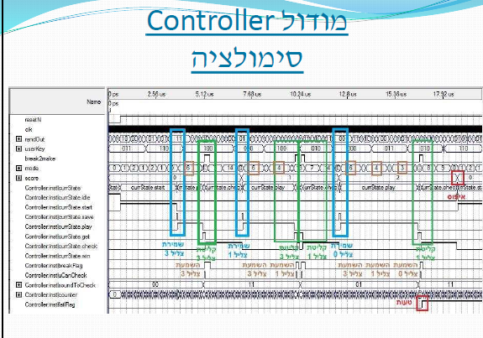

**דוגמה**

דוגמה

|  |
| --- |
| מסך(י) סימולציה |

## מודול שני - [שם המודול] - [שם הסטודנט האחראי]

### שרטוט המודול

הציגו את שרטוט המודול כפי שהוא ממומש בקוורטוס.

|  |
| --- |
| המודול בקוורטוס |

### דיאגרמת מצבים- bubble diagram) בועות)

הציגו את דיאגרמת המצבים של המודול.

אם לא ממשתם באמצעות מכונת מצבים תארו דיאגרמה לוגית של המודול.

|  |
| --- |
| דיאגרמת מצבים או לוגית |

### פרוט המצבים העיקריים

פרטו את המצבים העיקריים:

|  |  |  |
| --- | --- | --- |
| **שם המצב** | **פעילות עיקרית** | **לאיזה מצב עוברים מהמצב הנוכחי ובאילו תנאים** |
| Idle  (דוגמה) | מאפסים את המונה count וממתינים לירידה באות השעון Kbd_CLK ובאות הנתונים Kbd_DAT. | **עוברים** ל**-** LowClk **עם** ירידה בשעון Kbd_CLK וגם ירידה ב- Kbd_DAT (סימן שמתחיל להגיע תו חדש) |
|  |  |  |
|  |  |  |
|  |  |  |
|  |  |  |

### סימולציה של המודול

הריצו סימולציה למודול: בסימולציה יש לבדוק את כל הכניסות והיציאות, כל מקרי הקצה וכל המקרים המיוחדים.

הציגו את תוצאות הסימולציה, אפשר במספר חלונות אם יש צורך. מעל כל חלון כתבו מה הוא בודק. **סמנו בעזרת חיצים על דיאגרמת הזמנים, את מקום הבדיקה** ולמה אתם מצפים (ראו דוגמה למטה). וודאו שבחלון הסימולציה רואים את רשימת האותות ואת ציר הזמן.

שימו לב יש למלא חלק זה במהלך העבודה ולא לצאת ידי חובה אחרי שסיימתם

|  |
| --- |
| מסך(י) סימולציה |

# מימוש ההירארכיה העליונה הסופית - להגיש עד מועד הצגת הפרויקט

## שרטוט

הציגו כאן שרטוט מלבנים של ההירארכיה העליונה של הפרויקט – מצויר מעל תדפיס הקוארטוס – ראו דוגמה:

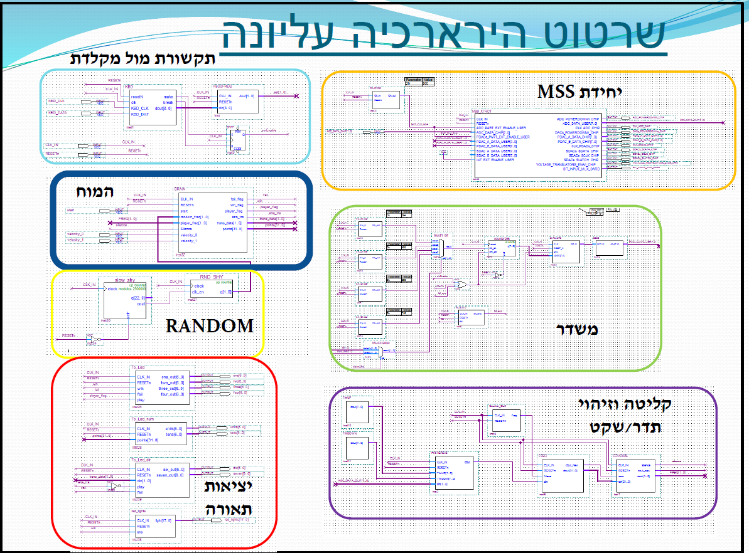

**דוגמה**

|  |
| --- |
| שרטוט הירארכיה עליונה |

## צריכת משאבים

|  |
| --- |
| מסך קומפילציה מלאה מוצלחת |

האם צריכת המשאבים (Logic utilization (in ALMs)) סבירה, לאן לדעתכם הלכו רוב המשאבים? ציינו את זמן הקומפילציה. האם עמדתם בדרישת קומפילציה של **פחות מ- 10 דקות**?

|  |
| --- |
| תשובה: |

# סיכום ומסקנות –

סכמו את החוויה של ביצוע הפרויקט. התייחסו לעמידה בדרישות, קשיים, פתרונות, שימוש בכלים, מסקנות.

|  |
| --- |
| תשובה: החוויה של ביצוע הפרויקט הייתה מאתגרת אך מספקת. הצלחנו לעמוד בכל הדרישות שהוגדרו בתחילת הפרויקט בהתאם ללוח הזמנים הקשיח. אחד הקשיים המרכזיים הייתה ההתמודדות עם המורכבות של שימוש בכלים חדשים שדרשו לימוד נוסף וזמן הסתגלות מעבר לשעות המעבדה. כמו כן, נתקלנו בבעיות מסוימות בשיתוף פעולה בצוות שכן כל אחד רצה למשוך את הפרוייקט יותר לכיוון שלו, אך הצלחנו להתגבר עליהן באמצעות פגישות תקופתיות התפשרות ושיתוף ידע. בסופו של דבר, הפתרונות לקשיים שנתקלנו בהם היו יעילים והמסקנות שהגענו אליהן יסייעו לנו בפרויקטים עתידיים ובכלל בשוק העבודה. |

המלצות לשנה הבאה (אם יש):

|  |
| --- |
| תשובה: להרחיב יותר על ה-MSS ! זהו מודול יחסית מורכב ומעניין ללמידה , שלא לדבר על כך שמשתמשים בו גם מחוץ לגבולות הקורס. בנוסף , עוד שעות קבלה מרחוק (בזום ודומיה) יכולים לעזור לסטודנטים שלוח הזמנים שלהם לא מאפשר בשעות הרגילות שנקבעו. |

להזכירכם : **לפני ההגשה הסופית** יש לחזור לתחילת הדוח למלא ו/או לעדכן את **כל סעיפי הדוח** בהתאם לגרסה הסופית של הפרויקט.

# נספחים: דפי נתונים, קישורים, דפי מידע שונים בהם השתמשתם

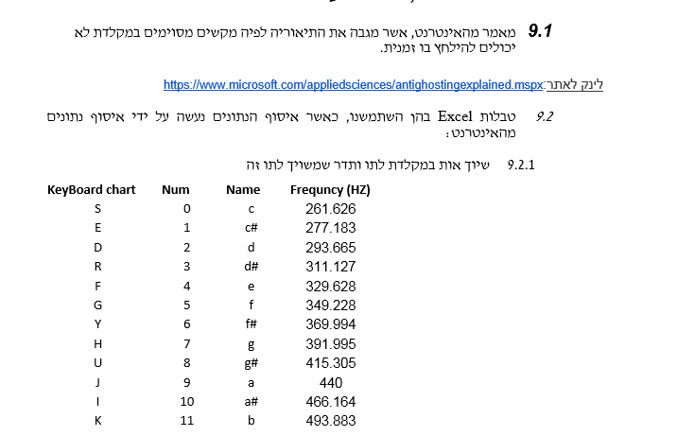

**דוגמה**

שימו לב למחוק את כל הדוגמאות מהדוח הסופי.

הוסיפו כאן דפי נתונים, מאמרים, קישורים בהם השתמשתם במהלך העבודה על הפרויקט, או כל מידע שהיה נוסף לחומר שקבלתם בקורס.

אחרי סיום הדוח - לחצו על הקישור להלן ומלאו בבקשה את השאלון המצורף.

|  |
| --- |
|  |
| |  | | --- | | [**מלאו את הטופס**](https://docs.google.com/forms/d/e/1FAIpQLScKIokZgowmcDuf0l79Qzn_sybx6sq9v_V_CBx9J30Exvg08w/viewform?c=0&w=1) | |